智能定位标准协议
V2.6
一、 终端主动发起（终端服务器） 4
1. 登录包 (上行协议号：AP00，响应：BP00) 4
2. 定位数据包(上行协议号：AP01，响应BP01) 4
3. 心跳包 (上行协议号：AP03，响应：BP03) 6
4. 低电量报警上报数据包（上行协议号：AP04，响应：BP04） 7
5. 报警与地址回复包 (上行协议号：AP10，响应：BP10) 7
6. 图片上行（上行协议号：AP42，响应：BP42） 8
7. 心率数据上传（上行协议号：AP49，响应：BP49） 9
8. 上传蓝牙数据（上行协议号：APBL，响应：BPBL） 9
9. 上传心率与血压（上行协议号：APHT，响应：BPHT） 10
10. 健康数据上报（上行协议号：APJK，响应：BPJK） 10
11. 体温（上行协议号：APTP，响应：BPTP） 11
12. 上传版本号（上行协议号：APVR，响应：BPVR） 11
13. 上传佩戴状态（上行协议号：APWR，响应：BPWR） 12
二、 服务器发起（服务器终端） 13
1. 设置时区（下行协议号：BP00） 13
2. 设置SOS号码（3个）（下行协议号：BP12，响应：AP12） 13
3. 设置联系人白名单（10个）（下行协议号：BP14，响应：AP14） 14
4. GPS定位数据上传时间间隔（下行协议号：BP15，响应：AP15） 15
5. 立即定位指令（长链接有效）（下行协议号：BP16，响应：AP16） 15
6. 恢复出厂设置（下行协议号：BP17，响应：AP17） 15
7. 重启终端（下行协议号：BP18，响应：AP18） 16
8. 设置服务器信息（下行协议号：BP19，响应：AP19） 16
9. 设置终端语言与时区（下行协议号：BP20，响应：AP20） 17
10. 关机指令（下行协议号：BP31，响应：AP31） 17
11. 拨打电话（下行协议号：BP32，响应：AP32） 18
12. 工作模式（下行协议号：BP33，响应：AP33） 18
13. 自定义定位模式（下行协议号：BP34，响应：AP34） 19
14. 快捷指令下发（下行协议号：BP40，响应：AP40） 19
15. 立即拍照（下行协议号：BP46，响应：AP46） 21
16. 下发心跳检测指令（下行协议号：BP50，响应：AP50） 22
17. 下发电话本，单条（下行协议号：BP51，响应：AP51） 22
18. 删除电话本，单条（下行协议号：BP52，响应：AP52） 23
19. 白名单开关（下行协议号：BP84，响应：AP84） 23
20. 健康监测间隔设置（下行协议号：BP86，响应：AP86） 24
21. 寻找终端（下行协议号：BP88，响应：AP88） 24
22. 运动检测控制（下行协议号：BPMC，响应：APMC） 25
23. SOS呼叫开关（下行协议号：BPPH，响应：APPH） 25
24. 短信指令（下行协议号：BPSM，响应：APSM） 25
25. 时间制度（下行协议号：BPTF，响应：APTF） 26
26. 设置与终端绑定的联系人白名单（10个）（下行协议号：BPWL，响应：APWL） 26
27. 测量心率（下行协议号：BPXL，响应：APXL） 27
28. 测量血压（下行协议号：BPXY，响应：APXY） 28
29. 测量血氧（下行协议号：BPXZ，响应：APXZ） 29
附录-短信及GPRS指令表 30
1. 密码管理 30
2. 白名单管理 30
3. SOS 号码管理 31
4. 报警音管理 31
5. 工作模式及GPS定位间隔 31
6. Wi-Fi配置 32
7. 查询位置 32
8. 查看设备状态 33
9. APN管理 34
10. 服务器配置 34
11. 远程关机 35
12. 重启终端 35
13. 恢复出厂设置 35
14. 邮件发送log 36

说明:
该协议中所有数据包都按照以下格式：
包头标识符： IW；
协议号：上行(终端服务器)协议号为AP+[两位字符]，下行(服务器终端)协议号为 BP+[两位字符]，AP及BP包的协议号一样表示数据包及对方响应的数据包；
指令流水号：部分指令预留了指令流水号，用于为指令编号以便核查。该号为6位数字，没有规定编码规则；
参数：数据包内容；
结束符：#；
所有与中文有关的字符例如地址，都使用UNICODE编码；
数据包中所有标点符号(除了下发地址中的标点)均为英文半角。
//汉字转unicode
publicstaticstringToUnicode(string str)
{
stringoutStr = "";
if(!string.IsNullOrEmpty(str))
{
for (inti = 0; i<str.Length; i++)
{
string outStr2 = ((int)str[i]).ToString("x");
outStr += outStr2.PadLeft(4, '0');
}
}
returnoutStr;
}

终端主动发起（终端服务器）

登录包 (上行协议号：AP00，响应：BP00)
格式：IWAP00+IMEI# 或者 IWAP00+IMEI,MCC|MNC|APN名称#
或者 IWAP00+IMEI,ICCID,IMSI#
- 示例：IWAP00353456789012345# 或者
IWAP00353456789012345,460|00|CMNET# 或者
AP00:IWAP00357653050852602,89962030221137165263,416032113716526#
说明：
IW：包头标识符；
AP00：协议号；
353456789012345: 终端IMEI号,固定15位；
460|00|CMNET: MCC|MNC|APN Name；
89962030221137165263：ICCID；
416032113716526：IMSI；
#：结束符。
平台响应格式：  IWBP00,时钟,时区# | 平台响应示例：  IWBP00,20150101125223,8#  20150101125223为服务器授时，格式为年月日时分秒，该时间为UTC0 时区时间；8 为服务器当前时区，负数表示西经；  平台必须响应，否则无法与终端保持连接。
说明： | 终端每次与服务器连接,都需要重新发登录包。

定位数据包(上行协议号：AP01，响应BP01)
格式：IWAP01+时间+GPS位置有效性标志+纬度+经度+速度+定位数据产生时间+方向角+参数+基站数据+Wi-Fi数据#
示例：IWAP01080524A2232.9806N11404.9355E000.1061830323.8706000908000102,460,0,9520,3671,Home|74-DE-2B-44-88-8C|97& Home1|74-DE-2B-44-88-8C|97&Home2|74-DE-2B-44-
88-8C|97& Home3|74-DE-2B-44-88-8C|97#
说明：
IW：包头标识符；
AP01：协议号；
080524: 2008 年05 月24；
A: GPS位置有效性标志，取值“A”表示包里的经纬度数据有效,取值为”V”则表示经纬度数据无效，应取Wi-Fi/LBS数据解析地址；
2232.9806N11404.9355E000.1: 北纬22度32.9806分，东经114度04.9355分，速度为000.1 km/h，如经纬度无效,可默认全为0,如0000.0000N00000.0000E；
纬度格式为：ddmm.mmmm，长度不足前补0；
经度格式为：dddmm.mmmm，长度不足前补0；
061830： 格林尼治时间06 点18 分30 秒；
323.87：方向角323.87°；
06000908000102:060为GSM信号,009为参与定位的卫星数,080为电池电量,0,为保留位,01为设防状态,02为工作模式 ,(设防,工作模式如果为00,则代表无或未设置)；
460,0,9520,3671 : LBS基站数据,MCC国家码,460为中国,0:MNC,取值为0为移动,9520:LAC,十进制,3671,CID,十进制；
如果GPS位置有效性标志为V,或者经纬度为” 0000.0000N00000.0000E”时,则取LBS数据
Home|74-DE-2B-44-88-8C|97 : 一组WI-FI信息，Home为SSID， 74-DE-2B-44-88-8C为MAC地址，97为信号强度，变量之间用“|”分隔开WI-FI信息可以有多组，每组之间用“&”分隔,终端上传Wi-Fi名称时请去掉特殊字符或者用自增数字代替。
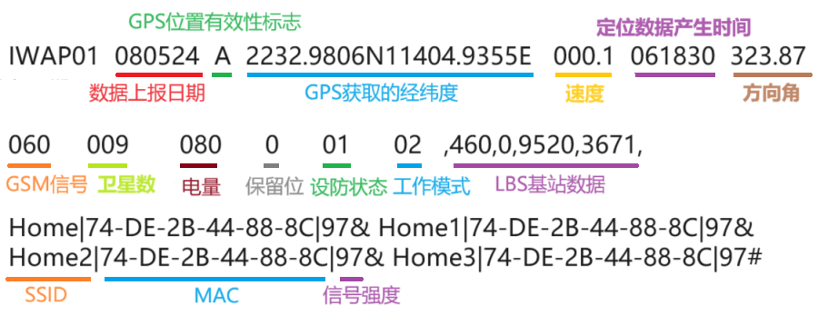
平台响应格式：  IWBP01# | 平台响应示例：  IWBP01#  平台必须响应，否则设备可能会重复发送位置包。
说明： | 本消息适用所有终端。

心跳包 (上行协议号：AP03，响应：BP03)
格式：IWAP03,GSM信号值+定位卫星数+电池电量+保留位+设防状态+工作模式,计步数,翻滚次数#
或IWAP03,GSM信号值+定位卫星数+电池电量+保留位+设防状态+工作模式,计步数值,翻滚次数,工作模式,定位间隔#
示例：IWAP03,06000908000102,5555,30#
或 IWAP03,06300706800008,0,00,8,600#
说明：
IW：包头标识符；
AP03：协议号；
终端在静止时,可以通过该指令与平台保持连接和解决静态漂移；
06300706800008:
063为GSM信号；
007为参与定位的卫星数；
068为电池电量；
0为保留位请忽略；
00为设防状态请忽略，此处由两位十六进制表示，无取值时为 00 ，长度必需为两位，一共 8个bit 表示8种状态；
08为工作模式 (工作模式如果为00,则代表无或未设置)；
0: 计步步数，每次到达9999后从0开始计 (此处9999为示例可以为2字节int 然后溢出归零)；
00：翻滚次数；
8：为工作模式 (工作模式如果为00,则代表无或未设置)；
600: 定位间隔，单位为秒。终端将按照该间隔时间上传位置数据。

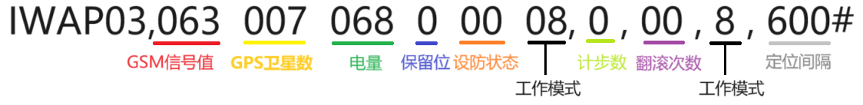
平台响应格式：  IWBP03# | 平台响应示例：  IWBP03#
说明： | 本消息适用所有终端。

低电量报警上报数据包（上行协议号：AP04，响应：BP04）
格式：IWAP04+电池电量#
示例：IWAP04,075#
说明：
IW：包头标识符；
AP04：协议号；
075：电池电量；
参照预设的低电报警数值，如果电池电量低于预设值则发出该电量状态上报报警包，并上报电池电量信息。
平台响应格式：  IWBP04# | 平台响应示例：  IWBP04#
说明： | 本消息适用所有终端。

报警与地址回复包 (上行协议号：AP10，响应：BP10)
格式：IWAP10+时间+GPS位置有效性标志+纬度+经度+速度+定位数据产生时间+方向角+参数,基站数据,报警值,终端语言,标志位,Wi-Fi信息#
示例：IWAP10080524A2232.9806N11404.9355E000.1061830323.8706000908000502,460,0,9520,3671,00,zh-cn,00,HOME|74-DE-2B-44-88-8C|97&HOME1|74-DE-2B-44-88-8C|97&HOME2|74-DE-2B-44-88-8C|97&HOME3|74-DE-2B-44-88-8C|97#
说明：
IW：包头标识符；
AP10：协议号；
080524: 2008 年05 月24；
A: GPS位置有效性标志，取值“A”表示包里的经纬度数据有效,”V”无效,如取值为”V”则表示经纬度数据无效，应取Wi-Fi/LBS数据解析地址；
2232.9806N11404.9355E000.1: 北纬22度32.9806分，东经114度04.9355分，速度为000.1 km/h，如经纬度无效,可默认全为0,如0000.0000N00000.0000E；
061830: 报警数据产生时间格林尼治时间06 点18 分30 秒；
323.87:方向角323.87°；
06000908000102:一组参数，其中060为GSM信号,009为参与定位的卫星数,080为电池电量,0,保留位,01为设防状态,02为工作模式 ,(设防,工作模式如果为00,则代表无或未设置)；
460,0,9520,3671 : LBS基站数据,MCC国家码,460为中国,0:MNC,0为移动,9520:LAC,十进制,3671, CID,十进制；
00:报警值，默认值为00，代表无报警；
报警值 | 报警内容 | 报警值 | 报警内容 | 报警值 | 报警内容
01 | SOS | 02 | 低电 | 03 | 摘除手表
04 | 预留 | 05 | 防拆表带打开 | 06 | 跌倒
07 | 无效的心率值 | 08 | 心率过高 | 09 | 心率过低
10 | 舒张压过高 | 11 | 舒张压过低 | 12 | 收缩压过高
13 | 收缩压过低 | 14 | 久坐 | 15 | 预留
16 | 防拆表带锁上 | 17 | 体温过高 | 18 | 体温过低
19 | 关机 | 20 | 离开电子围栏 | 21 | 进入电子围栏
22 | 消息已阅读
zh-cn:终端语言；
00:标志位；
第一个0:是否需要回复地址信息标志,取值为0表示不需要回复,取值为1表示需要回复；
第二个0:地址信息中是否包含手机超链接, 取值为0表示不包含,取值为1表示包含；
Home|74-DE-2B-44-88-8C|97 : 一组WI-FI信息，Home为SSID，74-DE-2B-44-88-8C为MAC地址，97为信号强度，变量之间用“|”分隔开；
WI-FI信息可以有多组，每组之间用“&”分隔。终端上传Wi-Fi名称时请去掉特殊字符或者用自增数字代替。
平台响应格式：  IWBP10#  或者  IWBP10+地址# | 平台响应示例：  平台回应BP10#,如果不需要回复地址内容,则回复数据包中地址内容部分为空；  IWBP106df157335e0253575c71533a53576d775927905300310030003700  3953f70068007400740070003a002f002f007700770077002e00670070007  3002e0063006f006d002f006d00610070002e0061007300700078003f006c  00610074003d00320033002e0031003200330026006c006e0067003d003100310033002e003100320033#；  平台回应地址内容为UNICODE编码，直接下发byte,非明文,上方示例内容为:  深圳市南山区南海大道1079号；http://www.gps.com/map.aspx?lat=23.123&lng=113.123；  内容语言根据AP10包中的语言自动判断,是否回复超链接也根据AP10状态判断。
说明： | 本消息适用所有终端。

图片上行（上行协议号：AP42，响应：BP42）
格式：IWAP42,终端产生图片的时间,图片包总数,当前包号,当前包长度,当前包图片数据#
示例：IWAP42,20140818064408,6,1,1024,XXXXXXXXXXXXXXXXXXXXXXXXX#
说明：
IW：包头标识符；
AP42：协议号；
20140818064408 :yyyyMMddHHmmss格式的年月日时分秒，终端拍照时间；
6：图片包分包总数；
1 ：当前包号，第一包为1，第二包为2，….同一个图片包的拍照时间相同；
1024 :当前图片包长度；
XXXXXXXXXXXXXXXXXXXXXXXXX：当前图片数据, 每个图片数据包大小为1024字节，最后一包不足1024的取实际字节数；
图片包上传规则：
按包次序依次上传，上传后如果没有收到服务器的响应包，则继续上传该图片包；
终端收到服务器回复确认数据包接收成功状态后，继续开始依次上传下一个数据包。如果终端收到回复确认数据包是接收失败状态，则重复发送上一个数据包。
平台响应格式：  IWBP42, 终端产生图片的时间+图片包总数+当前收到的包号+接收成功标志# | 平台响应示例：  IWBP42,20140818064408,6,1,1#  20140818064408：终端拍照时间，年月日时分秒；  6：图片包分包总数；  1：当前终端收到的是第几个包；  1：表示服务器接受数据成功，0表示服务器接受数据失败。
说明： | 本消息适用所有终端。

心率数据上传（上行协议号：AP49，响应：BP49）
格式：IWAP49,心率值#
示例：IWAP49,68#
说明：
IW：包头标识符；
AP49：协议号；
68：心率值。
平台响应格式：  IWBP49# | 平台响应示例：  IWBP49#
说明： | 本消息适用所有终端。

上传蓝牙数据（上行协议号：APBL，响应：BPBL）
格式：IWAPBL,IMEI,周围的蓝牙参数,终端自身MAC地址,时间戳#
示例：IWAPBL,355932600029362,TraxBean064|BF:0C:B8:3F:2F:37|-30&VG05|F0:49:32:83:F9:9E|-52,28:05:31:16:02:04,1711512576683#
说明：
IW：包头标识符；
APBL：协议号；
TraxBean064|BF:0C:B8:3F:2F:37|-30&VG05|F0:49:32:83:F9:9E|-52,28:05:31:16:02:04,1711512576683；
一组蓝牙信息，TraxBean064为蓝牙设备名称，BF:0C:B8:3F:2F:37为MAC地址，-30为信号强度，变量之间用“|”分隔开。蓝牙信息可以有多组，每组之间用“&”分隔,终端上传蓝牙名称时请去掉特殊字符或者用自增数字代替；
28:05:31:16:02:04：终端自身MAC地址；
1711512576683：时间戳。
平台响应格式：  IWBPBL#  或者平台可以不作响应 | 平台响应示例：  IWBPBL#  表示平台已接收，平台可以不作响应。
说明： | 本消息适用所有终端。

上传心率与血压（上行协议号：APHT，响应：BPHT）
格式：IWAPHT,心率值,收缩压值,舒张压值#
示例：IWAPHT,60,130,85#
说明：
IW：包头标识符；
APHT：协议号；
60：表示心率值；
130：血压高压值 [收缩压]；
85：血压低压值 [舒张压]。
平台响应格式：  IWBPHT#  平台可以不作响应 | 平台响应示例：  IWBPHT#  表示平台已接收，平台可以不作响应。
说明： | 本消息适用所有终端。

健康数据上报（上行协议号：APJK，响应：BPJK）
格式：IWAPJK,产生健康数据的时间,健康数据类型,健康数值#
示例：IWAPJK,2021-05-29 13:00:00,1,69|120# 或
IWAPJK,2024-03-28 14:21:09,3,36.19#
说明：
IW：包头标识符；
APJK：协议号；
2021-05-29 13:00:00:产生健康数据的时间(0时区时间)；
1:健康数据类型,取值1表示血压，取值2表示心率，取值3表示体温，4表示血氧；
69|120:健康数值,根据类型不同数据内容有不同。691120表示,舒张压(低压)69,收缩压(高 压)120,中间的|为多个参数分隔符；
当健康数据类型为3时，后面的健康数值是体温，36.19是具体的温度值，单位为摄氏度；
若只有一个参数则无需分隔符,例如心率:80,则包为:WAPJK,2021-05-29100:00,2,80#。
平台响应格式：  IWBPJK,健康数据类型# | 平台响应示例：  IWBPJK,2#,其中2表示数据类型,和上行的数据类型相对应。
说明： | 本消息适用所有终端。

体温（上行协议号：APTP，响应：BP TP）
格式：IWAPTP,体温,腕温#
示例：IWAPTP,36.0,33,0#
说明:
IW：包头标识符；
APTP：协议号；
36.0: 体温；
33: 手腕温度。。
平台响应格式:  IWBPTP# | 平台响应示例：  IWBPTP#
说明： | 本消息适用所有终端

上传版本号（上行协议号：APVR，响应：BPVR）
格式：IWAPVR,IMEI,固件版本号#
示例：IWAPVR,357653050858997,C42F-l005l005-EU-P1-V0.3.38.20210906.182655#
说明：
IW：包头标识符
APVR：协议号
357653050858997: IMEI
C42F-l005l005-EU-P1-V0.3.38.20210906.182655:固件版本号
平台响应格式：  不用响应 | 平台响应示例：
说明： | 本消息适用所有终端

上传佩戴状态（上行协议号：APWR，响应：BPWR）
格式：IWAPWR, IMEI,佩戴标志位,时间戳#
示例：IWAPVR,357653050858997,1,xxxxxx#
说明：
IW：包头标识符；
APWR：协议号；
1：佩戴标志位，取值1为佩戴中，取值0为未佩戴；
xxxxx：时间戳。
平台响应格式：  不用响应 | 平台响应示例：
说明： | 本消息适用所有终端

服务器发起（服务器终端）

设置时区（下行协议号：BP00）
格式：IWBP00,时间,时区值#
示例：IWBP00,20140818064408,8#
说明：
IW：包头标识符；
BP00：协议号；
20140818064408：yyyymmddhhmmsss时间格式；
8：平台给终端授时的时区。
终端响应格式：  不用响应 | 终端响应示例：  不用响应
说明： | 特别注意,平台仅在终端上行AP00时回复时区对终端授时。终端接收BP00包就根据时区设置时间。

设置SOS号码（3个）（下行协议号：BP12，响应：AP12）
格式：IWBP12,IMEI,指令流水号,SOS1,SOS2,SOS3#
示例：IWBP12,353456789012345,080835,1XXXXXXXX,2XXXXXXXX,3XXXXXXXX#
说明：
IW：包头标识符；
BP12：协议号；
353456789012345:IMEI号，终端唯一ID；
080835 :指令流水号；
1XXXXXXXX,2XXXXXXXX,3XXXXXXXX : 三个SOS电话号码,如果某一个电话号码不设定，则对应位置为空，但是位置仍旧保留。
终端响应格式：  IWAP12,指令流水号,SOS1,SOS2, SOS3# | 终端响应示例：  IWAP12,080835, 1XXXXXXXX,2XXXXXXXX,3XXXXXXXX #  080835: 终端响应的时候带上响应流水号；  1XXXXXXXX,2XXXXXXXX,3XXXXXXXX回复终端当前设置的主控号码供平台同步。。
说明： | 本消息适用所有终端

设置联系人白名单（10个）（下行协议号：BP14，响应：AP14）
格式：IWBP14,IMEI,指令流水号,联系人1名称|联系人1电话,联系人2名称|联系人2电话,联系人3名称|联系人3电话,联系人4名称|联系人4电话,联系人5名称|联系人5电话,联系人6名称|联系人6电话,联系人7名称|联系人7电话,联系人8名称|联系人8电话,联系人9名称|联系人9电话,联系人10名称|联系人10电话#
示例：IWBP14,353456789012345,080835,D3590D54|135xxxxxxxxxx, D3590D54|135xxxxxxxxxx, D3590D54|135xxxxxxxxxx, D3590D54|135xxxxxxxxxx, D3590D54|135xxxxxxxxxx, D3590D54|135xxxxxxxxxx, D3590D54|135xxxxxxxxxx, D3590D54|135xxxxxxxxxx, D3590D54|135xxxxxxxxxx, D3590D54|135xxxxxxxxxx#
说明：
IW：包头标识符；
BP14：协议号；
353456789012345:IMEI号，终端唯一ID；
080835 :指令流水号；
D3590D54|135xxxxxxxxxx : 一组联系人，使用|分隔名称和电话号码，名称使用UNICODE编码为字符串，多组之间使用逗号分隔，未填写的可为空，但位置仍需保留。
终端响应格式：  IWBP14,指令流水号, 联系人1名称|联系人1电话,联系人2名称|联系人2电话,联系人3名称|联系人3电话,联系人4名称|联系人4电话,联系人5名称|联系人5电话,联系人6名称|联系人6电话,联系人7名称|联系人7电话,联系人8名称|联系人8电话,联系人9名称|联系人9电话,联系人10名称|联系人10电话# | 终端响应示例：  IWAP14,080835, D3590D54|135xxxxxxxxxx, D3590D54|135xxxxxxxxxx, D3590D54|135xxxxxxxxxx, D3590D54|135xxxxxxxxxx, D3590D54|135xxxxxxxxxx, D3590D54|135xxxxxxxxxx, D3590D54|135xxxxxxxxxx, D3590D54|135xxxxxxxxxx, D3590D54|135xxxxxxxxxx, D3590D54|135xxxxxxxxxx#  080835: 终端响应的时候带上响应流水号；  D3590D54|135xxxxxxxxxx, D3590D54|135xxxxxxxxxx, D3590D54|135xxxxxxxxxx, D3590D54|135xxxxxxxxxx, D3590D54|135xxxxxxxxxx, D3590D54|135xxxxxxxxxx, D3590D54|135xxxxxxxxxx, D3590D54|135xxxxxxxxxx, D3590D54|135xxxxxxxxxx, D3590D54|135xxxxxxxxxx回复终端当前设置的主控号码供平台同步使用。
说明： | 本消息适用所有终端。

GPS定位数据上传时间间隔（下行协议号：BP15，响应：AP15）
格式：IWBP15,IMEI,指令流水号,定位间隔#
示例：IWBP15,353456789012345,080835,300#
说明：
IW：包头标识符；
BP15：协议号；
353456789012345:IMEI号，终端唯一ID；
080835 :指令流水号；
300 :终端打开GPS定位的时间间隔，单位为：秒。
终端响应格式：  IWAP15,指令流水号,定位间隔# | 终端响应示例：  IWAP15,080835,300#  080835:指令流水号；  300: 终端回复当前设置，以便平台同步。
说明： | 本消息适用所有终端。

立即定位指令（长链接有效）（下行协议号：BP16，响应：AP16）
格式：IWBP16,IMEI,指令流水号#
示例：IWBP16,353456789012345,080835#
说明：
IW：包头标识符；
BP16：协议号；
353456789012345:IMEI号，终端唯一ID；
080835 :指令流水号。
终端响应格式：  IWAP16,指令流水号# | 终端响应示例：  IWAP16,080835#  080835:指令流水号；  响应后，上行发送AP01定位数据包。
说明： | 本消息适用所有终端。

恢复出厂设置（下行协议号：BP17，响应：AP17）
格式：IWBP17,IMEI,指令流水号#
示例：IWBP17,353456789012345,080835#
说明：
IW：包头标识符；
BP17：协议号；
353456789012345:IMEI号，终端唯一ID；
080835 :指令流水号。
终端响应格式：  IWAP17,指令流水号# | 终端响应示例：  IWAP17,080835#  080835:指令流水号。
说明： | 本消息适用所有终端。

重启终端（下行协议号：BP18，响应：AP18）
格式：IWBP18,IMEI,指令流水号#
示例：IWBP18,353456789012345,080835#
说明：
IW：包头标识符；
BP18：协议号；
353456789012345:IMEI号，终端唯一ID；
080835 :指令流水号。
终端响应格式：  IWAP18,指令流水号# | 终端响应示例：  IWAP18,080835#  080835:指令流水号；  响应指令后，终端重启。
说明： | 本消息适用所有终端。

设置服务器信息（下行协议号：BP19，响应：AP19）
格式：IWBP19+IMEI,指令流水号,域名标志位,IP域名,端口#
示例：IWBP19,353456789012345,080835,0,127.0.0.1,8011#
说明：
IW：包头标识符；
BP19：协议号；
353456789012345:IMEI号，终端唯一ID；
080835 :指令流水号；
0: 域名标志位，表示本指令是绑定IP还是域名。0为IP, 1 为域名；
127.0.0.1: 绑定的服务器IP地址，为 1 时该字段应为域名；
8011: 绑定的端口。
终端响应格式：  IWAP19,指令流水号# | 终端响应示例：  IWAP19,080835#  080835:指令流水号。
说明： | 本消息适用所有终端。

设置终端语言与时区（下行协议号：BP20，响应：AP20）
格式：IWBP20,IMEI,指令流水号,语言,时区#
示例：IWBP20,353456789012345,080835,0,8#
说明：
IW：包头标识符；
BP20：协议号；
353456789012345:IMEI号，终端唯一ID；
080835 :指令流水号；
0: 表示语言，0 为中文，1为英文；
8: 表示东八区，-8 表示西八区。
终端响应格式：  IWAP20,指令流水号,语言,时区# | 终端响应示例：  IWAP20,080835,0,8#  080835:指令流水号；  0,8：为设置信息，供平台同步使用(此时区自己保存，供登录响应服务器对时使用)。
说明： | 本消息适用所有终端。

关机指令（下行协议号：BP31，响应：AP31）
格式：IWBP31,IMEI,指令流水号#
示例：IWBP31,353456789012345,080835#
说明：
IW：包头标识符；
BP31：协议号；
353456789012345:IMEI号，终端唯一ID；
080835:指令流水号。
终端响应格式：  IWAP31,指令流水号# | 终端响应示例：  IWAP31,080835#  080835:指令流水号。
说明： | 本消息适用所有终端。

拨打电话（下行协议号：BP32，响应：AP32）
格式：IWBP32,IMEI,指令流水号,电话号码#
示例：IWBP32,353456789012345,080835,133xxxxxxxx#
说明：
IW：包头标识符；
BP32：协议号；
353456789012345:IMEI号，终端唯一ID；
080835:指令流水号；
133xxxxxxxx：让终端拨打该电话号码。
终端响应格式：  IWAP32,指令流水号,电话号码# | 终端响应示例：  IWAP32,080835,133xxxxxxxx#  080835:指令流水号；  133xxxxxxxx:设置信息，供服务器同步。
说明： | 本消息适用所有终端。

工作模式（下行协议号：BP33，响应：AP33）
格式：IWBP33,IMEI,指令流水号,工作模式#
示例：IWBP33,353456789012345,080835,1#
说明：
IW：包头标识符；
BP33：协议号；
353456789012345:IMEI号，终端唯一ID；
080835:指令流水号；
1：终端的工作模式，1：正常模式，2：省电模式，3：紧急模式。
终端响应格式：  IWAP33,指令流水号,工作模式# | 终端响应示例：  IWAP33,080835,1#  080835:指令流水号；  1：设置信息，供服务器同步。
说明： | 本消息适用所有终端。

自定义定位模式（下行协议号：BP34，响应：AP34）
格式：IWBP34,IMEI,指令流水号,工作模式#
示例：IWBP34,355932600011584,080835,5,700,1#
说明：
IW：包头标识符；
BP34：协议号；
355932600011584:IMEI号，终端唯一ID；
080835:指令流水号；
5：终端的工作模式；
700：定位上传间隔，单位为秒；
1：表示开启GPS，0 表示关闭GPS。关闭GPS的话，GPS一直不会开启。实际上本指令就是设置GPS及WiFi两种定位模式。
终端响应格式：  IWAP34,指令流水号,工作模式# | 终端响应示例：  IWAP34,080835,5#  080835:指令流水号；  5：设置信息，供服务器同步。
说明： | 本消息适用所有终端。

快捷指令下发（下行协议号：BP40，响应：AP40）
格式：IWBP40,IMEI,指令流水号,指令内容#
示例：
IWBP40,355932600011733,680835,>*ble@3600*<#
IWBP40,355932600011733,680835,>*returnhome@180*<#
IWBP40,355932600011733,080835, 5468696E6B726163652069732061206
76F6F6420636F6D70616E792E#
IWBP40,355932600011832,080835,3E2A70686F746F40312A3C# 立即拍照指令
说明：
IW：包头标识符；
BP40：协议号；
353456789012345:IMEI号，终端唯一ID；
080835 :指令流水号；
5468696E6B72616365206973206120676F6F6420636F6D70616E792E:指令内容,详见下表。
这段字符串的意思是：Thinkrace is a good company。
在Traxbean系统的操作是：设备列表-操作Menu-短信命令SMS command。
区别于设备列表-操作Menu-下发指令Send command，下发指令是就下发输入的字符串原文，不会加上包头和协议号。
终端响应格式：  IWAP40,指令流水号,接收标志# | 终端响应示例：  IWAP40,080835,1#  080835:指令流水号；  1：接受标志，取值1表示终端接受数据成功，0表示接受数据失败。
说明： | 目前只有MT2支持以下全部指令。PT880只支持下发文字/语音/图片消息及蓝牙相关指令。TR40只支持蓝牙相关指令。  该指令对应系统中的Send message/发信息功能。
指令 | 格式
发送文字消息 | 指令内容为GB2312编码的字符串。
发送语音 | 设语音文件的URL为https://www.vip.com/123.mp3  指令内容是将该URL转换为GB2312编码的一串字符。
发送图片 | 设图片文件URL为 https://www.vip.com/123.jpg  指令内容是将该URL转换为GB2312编码的一串字符。
设置WIFI | >*wifi@SSID|密码*<  指令内容是将该字符串转换为GB2312编码，即可设置WIFI的密码，该指令会自动打开WIFI，并且在搜索到对应SSID的Wifi热点时，设置WIFI密码并连接。不管连接成不成功设备都不会反馈连接结果给服务器。
打开工人模式 | >*workmode@user|1*<  指令内容是将该字符串转换为GB2312编码，即可打开工人模式。工人模式是指手表只显示时间、打卡、查阅消息等几个主要界面。目前该功能仅MT2支持。
关闭工人模式 | >*workmode@user|0*<  指令内容是将该字符串转换为GB2312编码，即可关闭工人模式。关闭工人模式是指手表显示全部的功能界面。目前该功能仅MT2支持。
打开工程模式 | >*factorymode@1*<  该功能目前仅PT880支持。默认是打开的，只有设置关闭的时候才会把工程模式关闭，因为每个设备在出厂前都需要使用工程模式。
关闭工程模式 | >*factorymode@0*<  该功能目前仅PT880支持。
设置蓝牙间隔 | >*ble@3600*<  指令内容是将该字符串转换为GB2312编码，即可设定蓝牙发送间隔为3600秒 。建议不要设置太短间隔，功耗会高。
蓝牙开关 | >*ble@0*<  指令内容是将该字符串转换为GB2312编码，即可关闭蓝牙模块；  >*ble@60*<  指令内容是将该字符串转换为GB2312编码，是打开蓝牙并设置蓝牙扫描间隔为60秒。这个指令并不设置APBL蓝牙数据包的上传间隔。
跌倒报警开关 | >*fall@0*< 关闭跌倒开关 或 >*fall@1*<打开跌倒开关  指令内容是将该字符串转换为GB2312编码，即可打开/关闭跌倒报警功能。
跌倒阈值设置 | >*fallconfig@1000*< 或 >*fallconfig@10*<  指令内容是将该字符串转换为GB2312编码，即可设置跌倒报警的阈值。  参数1000的意思是计算数值大于1000才判定为跌倒，触发跌倒报警。
佩戴状态判断 | >*wearconfig@1*< 打开佩戴状态判断功能；  >*wearconfig@0*< 关闭佩戴状态判断功能；  指令内容是将该字符串转换为GB2312编码，即可打开/关闭佩戴状态检测功能。关闭佩戴状态时，手表不论戴在手腕上还是摘下来静置，手表都会按照预设频率打开传感器测试健康数据，并且有可能测得健康数据。
自动返回主界面阈值设置 | >*returnhome@180*< 单位为秒；  指令内容是将该字符串转换为GB2312编码，即可设置从功能界面返回主界面的时间。目前该功能仅MT2支持。
拍照 | >*photo|1*< 参数为1，表示拍照  指令内容是将该字符串转换为GB2312编码之后下发指令就是：  IWBP40,355932600011832,080835,3E2A70686F746F40312A3C#  部分机型支持。

立即拍照（下行协议号：BP46，响应：AP46）
格式：IWBP46,IMEI,指令流水号,指令值,参数#
示例：IWBP46,353456789012345,080835,1,xx#
说明：
IW：包头标识符；
BP46：协议号；
353456789012345:IMEI号，终端唯一ID；
080835 :指令流水号；
1:指令值，取值为1表示立即拍照；
xx: 此为可选项。根据不同类型终端扩展。
终端响应格式：  IWAP46,指令流水号,指令执行结果# | 终端响应示例：  IWAP46,080835,1#  080835:指令流水号；  1：指令执行结果，取值为1表示终端执行成功,0 表示终端执行失败,5表示终端正在上传照片中；  回复本指令后终端拍照，然后使用 AP42包上传相应图片文件。
说明： | 本消息适用所有终端

下发心跳检测指令（下行协议号：BP50，响应：AP50）
格式：IWBP50,IMEI,指令流水号#
示例：IWBP50,353456789012345,080835#
说明：
IW：包头标识符；
BP50：协议号；
353456789012345:IMEI号，终端唯一ID；
080835 :指令流水号。
终端响应格式：  IWAP50,指令流水号,执行结果# | 终端响应示例：  IWAP50,080835,1#  080835:指令流水号；  1：表示终端执行成功,0 表示终端执行失败；  心跳数据检测完成后，终端使用 AP49 上传心跳检测数据。
说明： | 本消息适用所有终端。

下发电话本，单条（下行协议号：BP51，响应：AP51）
格式：IWBP51,IMEI,指令流水号,联系人名称,联系人电话#
示例：IWBP51,353456789012345,080835, D3590D54,13333333333#
说明：
IW：包头标识符；
BP51：协议号；
353456789012345:IMEI号，终端唯一ID；
080835 :指令流水号；
D3590D54: 联系人名称；
13333333333: 电话号码。
终端响应格式：  IWAP51,指令流水号,执行结果# | 终端响应示例：  IWAP51,080835,1#  080835:指令流水号；  1：执行结果表示终端执行成功,0 表示终端执行失败；  此指令每次下发一个电话号码信息，次数不限，由终端处理保存，服务器只保存上一次下发的号码。不进行完整电话本保存,APP只显示上一次下发号码，不保存完整电话本。
说明： | 本消息适用所有终端。

删除电话本，单条（下行协议号：BP52，响应：AP52）
格式：IWBP52,IMEI,指令流水号,电话号码#
示例：IWBP52,353456789012345,080835,13333333333#
说明：
IW：包头标识符；
BP52：协议号；
353456789012345:IMEI号，终端唯一ID；
080835 :指令流水号；
13333333333: 电话号码。
终端响应格式：  IWAP52,指令流水号,执行结果# | 终端响应示例：  IWAP52,080835,1#  080835:指令流水号；  1：表示终端执行成功,0 表示终端执行失败；  此指令下发号码后。由终端匹配号码进行删除。
说明： | 本消息适用所有终端。

白名单开关（下行协议号：BP84，响应：AP84）
格式：IWBP84,IMEI,指令流水号,设置值#
示例：IWBP84,353456789012345,080835,1#
说明：
IW：包头标识符；
BP84：协议号；
353456789012345:IMEI号，终端唯一ID；
080835 :指令流水号；
1: 设置值，取值为1表示打开白名单，0 表示关闭白名单。
终端响应格式：  IWAP84,指令流水号,执行结果# | 终端响应格式：  IWAP84,080835,1#  080835:指令流水号；  1：执行结果，取值为1表示终端执行成功,0 表示终端执行失败。
说明： | 本消息适用所有终端。

健康监测间隔设置（下行协议号：BP86，响应：AP86）
格式：IWBP86,IMEI,指令流水号,开关,设置值#
示例：IWBP86, 353456789012345,080835,1,32#
说明：
IW：包头标识符；
BP86：协议号；
353456789012345:IMEI号，终端唯一ID；
080835 :指令流水号；
1: 开关，取值为1表示打开健康检测，0 表示关闭健康检测；
32：设置值，单位为分钟。
终端响应格式：  IWAP86,指令流水号,执行结果# | 终端响应格式：  IWAP86,080835,1#  080835:指令流水号；  1：执行结果，取值为1表示终端执行成功,0 表示终端执行失败。
说明： | 本消息适用所有终端。

寻找终端（下行协议号：BP88，响应：AP88）
格式：IWBP88,IMEI,指令流水号#
示例：IWBP88,080835#
说明：
IW：包头标识符；
BP88：协议号；
080835 :指令流水号。
终端响应：  IWAP88,指令流水号# | IWAP88,080835#  080835:指令流水号；  备注：终端响应后会响铃，以提醒帮助使用者找到终端。
说明： | 本消息适用所有终端。

运动检测控制（下行协议号：BPMC，响应：APMC）
格式：IWBPMC,IMEI,指令流水号,设置值#
示例：IWBPMC,353456789012345,0808351,1#
说明：
IW：包头标识符；
BPMC：协议号；
1：设置值:取值为0表示关闭，1表示打开，2表示获取当前的状态，不做设置，只返回。
终端响应格式：  IWAPMC,指令流水号,执行结果# | 终端响应示例：  IWAPMC,080835,true# 或 IWAPMC,080835,false#  True 表示执行指令成功。
说明：

SOS呼叫开关（下行协议号：BPPH，响应：APPH）
格式：IWBPPH,IMEI,指令流水号,设置值#
示例：IWBPPH,353456789012345,0808351,1#
说明：
IW：包头标识符；
BPPH：协议号；
1：设置值:取值为1表示打开SOS拨打电话功能，取值为0表示关闭SOS拨打电话功能。在SOS拨打电话功能关闭的情况下，用户按下SOS按键后，终端只向服务器发送报警数据，而不拨打任何SOS电话。
终端响应格式：  IWAPPH,指令流水号,执行结果# | 终端响应示例：  IWAPPH,080835,true# 或 IWAPPH,080835,false#  True 表示执行指令成功。
说明：

短信指令（下行协议号：BPSM，响应：APSM）
格式：IWBPSM,IMEI,指令流水号,指令内容#
示例：IWBPSM,355932600021328,680835,@wifictl@=connect-123-12345678-psk# 或
IWBPSM,355932600011584,680835,@sos=64812855;+85264812855;85264812855@#
说明：
IW：包头标识符；
BPSM：协议号；
@wifictl@=connect-123-12345678-psk：指令内容，具体格式参看附录指令文档；
指令内容中不能出现#和逗号，否则解析会混乱。
终端响应格式：  IWAPSM,指令流水号,指令执行结果# | 终端响应示例：  IWAPSM,680835,set and connect to Wifi SSID 123, WiFiPassword 12345678, encryptType psk!#  IWAPSM,680835,set SOS number ok!#
说明： | 该指令对应系统中的SMS command/短信命令功能

时间制度（下行协议号：BPTF，响应：APTF）
格式：IWBPTF,IMEI,设置值#
示例：IWBPTF,353456789012345,2#
说明：
IW：包头标识符；
BPTF：协议号；
1：设置值。取值为1代表24小时制，取值为2代表12小时制。
终端响应格式：  IWAPTF, 执行结果# | 终端响应示例：  IWAPTF,1#  1 表示执行指令成功。
说明：

设置与终端绑定的联系人白名单（10个）（下行协议号：BPWL，响应：APWL）
格式：IWBPWL, IMEI,指令流水号, 联系人1名称|联系人1电话|绑定终端的IMEI,联系人2名称|联系人2电话|绑定终端的IMEI,联系人3名称|联系人3电话|绑定终端的IMEI,联系人4名称|联系人4电话|绑定终端的IMEI,联系人5名称|联系人5电话|绑定终端的IMEI,联系人6名称|联系人6电话|绑定终端的IMEI,联系人7名称|联系人7电话|绑定终端的IMEI,联系人8名称|联系人8电话|绑定终端的IMEI,联系人9名称|联系人9电话|绑定终端的IMEI,联系人10名称|联系人10电话|绑定终端的IMEI#
示例：IWBPWL,353456789012345,080835, AAAA|135xxxxx|3559xxxx,BBBB|135xxxxx|3559xxxx,CCCC|135xxxxx|3559xxxx,
DDDD|135xxxxx|3559xxxx,EEEE|135xxxxx|3559xxxx,FFFF|135xxxxx|3559xxxx, GGGG|135xxxxx|3559xxxx,HHHH|135xxxxx|3559xxxx,JJJJ|135xxxxx|3559xxxx,
KKKK|135xxxxx|3559xxxx#
说明：
IW：包头标识符；
BPWL：协议号；
353456789012345:IMEI号，终端唯一ID；
080835 :指令流水号；
D3590D54|135xxxxxxxxxx|9507xxxxxxxx : 一组联系人，使用|分隔名称和电话号码和与该联系人绑定的终端的IMEI号。名称使用UNICODE编码直接下发byte，多组之间使用逗号分隔，未填写的可为空，但位置仍需保留。
终端响应格式：  格式：IWAPWL,指令流水号,  联系人1名称|联系人1电话|绑定终端的IMEI,联系人2名称|联系人2电话|绑定终端的IMEI,联系人3名称|联系人3电话|绑定终端的IMEI,联系人4名称|联系人4电话|绑定终端的IMEI,联系人5名称|联系人5电话|绑定终端的IMEI,联系人6名称|联系人6电话|绑定终端的IMEI,联系人7名称|联系人7电话|绑定终端的IMEI,联系人8名称|联系人8电话|绑定终端的IMEI,联系人9名称|联系人9电话|绑定终端的IMEI,联系人10名称|联系人10电话|绑定终端的IMEI# | 终端响应示例：  IWAPWL,353456789012345,080835,  AAAA|135xxxxx|3559xxxx,  BBBB|135xxxxx|3559xxxx,  CCCC|135xxxxx|3559xxxx,  DDDD|135xxxxx|3559xxxx,  EEEE|135xxxxx|3559xxxx,  FFFF|135xxxxx|3559xxxx, GGGG|135xxxxx|3559xxxx,  HHHH|135xxxxx|3559xxxx,  JJJJ|135xxxxx|3559xxxx,  KKKK|135xxxxx|3559xxxx#  080835: 终端响应的时候带上响应流水号；  回复终端当前设置的白名单号码供平台同步使用。
说明： | 本消息适用所有终端。

测量心率（下行协议号：BPXL，响应：APXL）
格式：IWBPXL,IMEI,指令流水号#
示例：IWBPXL,353456789012345,080835#
说明：
IW：包头标识符；
BPXL：协议号；
353456789012345:IMEI号，终端唯一ID；
080835 :指令流水号。
终端响应格式：  IWAPXL,指令流水号# | 终端响应示例：  IWAPXL,080835#
说明： | 本消息适用所有终端。

测量血压（下行协议号：BPXY，响应：APXY）
格式：IWBPXY,IMEI,指令流水号#
示例：IWBPXY,353456789012345,080835#
说明：
IW：包头标识符；
BPXY：协议号；
353456789012345:IMEI号，终端唯一ID；
080835 :指令流水号。
终端响应格式：  IWAPXY,指令流水号# | 终端响应示例：  IWAPXY,080835#  080835:指令流水号。
说明： | 本消息适用所有终端。

测量血氧（下行协议号：BPXZ，响应：APXZ）
格式：IWBPXZ,IMEI,指令流水号#
示例：IWBPXZ,353456789012345,080835#
说明：
IW：包头标识符；
BPXZ：协议号；
353456789012345:IMEI号，终端唯一ID；
080835 :指令流水号。
终端响应格式：  IWAPXZ,指令流水号# | 终端响应示例：  IWAPXZ,080835#  080835:指令流水号。
说明： | 本消息适用所有终端。

附录-短信及GPRS指令表
短信指令，指的是终端可以脱离服务器，通过接收短信来执行的一系列特定指令。这些指令是由指令发出者通过其手机向终端SIM卡发送短信服务（SMS）来实现的。终端的SIM卡应支持短信和余额，终端固件将解码并执行指令。
短信指令格式“密码#指令名#”或者“密码#指令名=参数#”，终端的固件将检查密码，对于密码正确的短信，终端将执行指令并以短信方式回复执行结果。对于密码错误的短信，终端不会执行任何指令。部分终端会播放简短的铃声以提醒收到密码错误的指令，部分终端会在信息界面显示错误的指令。对于密码正确而指令格式不正确的短信，终端会回复短信以提示指令格式参数不正确。
GPRS指令，指的是服务器通过GPRS/4G/Wi-Fi等无线通讯网络向终端发送指令来执行的一系列特定指令。GPRS指令的格式为“@命令名@”或“@命令名=参数@” 。参数中的逗号‘，’应以短横线‘-’代替。GPRS指令不验证密码。

密码管理
指令格式 | 描 述 | 指令及回复示例
短信指令格式  Password#PW=Newpassword#  GPRS指令格式  @PW=Newpassword@ | 初始密码为lfjmm  终端短信回复格式：  SET SMS PW ok+新密码。 | 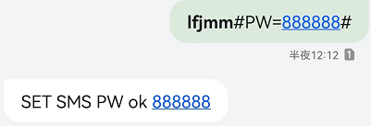  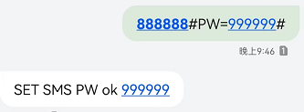

白名单管理
指令格式 | 描 述 | 指令及回复示例
短信指令格式  Password#WHITE_LIST_ENABLE  =Parameter#  GPRS指令格式  @WHITE_LIST_ENABLE  =Parameter@ | 启用或禁用白名单功能；在启用白名单的情况下，终端将只接听来自白名单的来电；  Parameter =1表示启用；  Parameter =0表示禁用；  终端短信回复格式：  SET WHITE LIST ENABLE result: true/false。 | 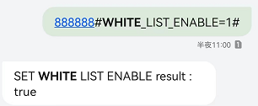  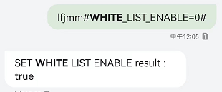
短信指令格式  Password#WHITE_LIST= Whitelistname1-Phonenumber1, Whitelistname2-Phonenumber2, Whitelistname3-Phonenumber3#  GPRS指令格式  @WHITE_LIST= Whitelistname1-Phonenumber1, Whitelistname2-Phonenumber2, Whitelistname3-Phonenumber3@ | 设置白名单的电话号码及其名称。终端将第一个白名单号码作为管理员号码。可设置最多10个白名单；  终端短信回复格式：  SET SMS WHITE LIST ok+ Quantity of White list。 | 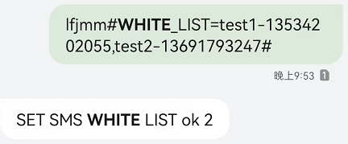
短信指令格式  Password#ADMIN_NUMBER#  GPRS指令格式  @ADMIN_NUMBER@ | 查询当前管理员号码；  不论发出查询指令的号码是否属于白名单号码，只要密码及指令格式正确，终端都会回复当前管理员号码。  终端短信回复格式：  Admin phone number is :+The admin number。 | 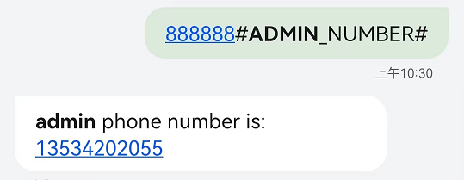

SOS 号码管理
指令格式 | 描 述 | 指令及回复示例
短信指令格式  Password#sos=SOSnumber1; SOSnumber2;SOSnumber3#  GPRS指令格式  @sos=SOSnumber1; SOSnumber2;SOSnumber3@ | 设置SOS号码；  按下SOS按键，终端会依次拨打所有SOS电话号码，然后向服务器上报GPRS SOS警报，带缓存中存储的最后一个位置数据。拨号将依次直到接通电话或再次按下SOS按钮以取消SOS呼叫。  终端短信回复格式：  Set SOS number ok! 。 | 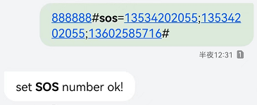  GPRS指令示例：  @sos=64812855;+85264812855;85264812855@  GPRS回复内容与短信回复类似。

报警音管理
指令格式 | 描 述 | 指令及回复示例
短信指令格式  Password#ALARM_VOICE= Parameter#  GPRS指令格式  @ALARM_VOICE=  Parameter@ | 启用或禁用报警音。启用报警音的情况下，终端会在上报GPRS警报的同时播放报警音。禁用报警音的情况下，终端将只上报GPRS警报，不播放报警音；  Parameter =1表示启用；  Parameter =0表示禁用；  终端短信回复格式：  SET ALARM_VOICE STATE: true/false。 | 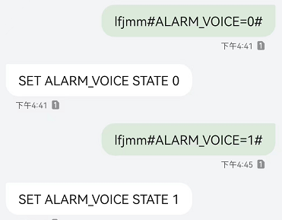  GPRS指令示例：@ALARM_VOICE=0@  GPRS回复内容与短信回复类似。

工作模式及GPS定位间隔
指令格式 | 描 述 | 指令及回复示例
短信指令格式  Password#setlocation#  =Mode,Parameter#  GPRS指令格式  @setlocation@  =Mode,Parameter@ | 配置工作模式和GPS定位间隔；  Mode 取值为8是设置为GPS定位优先于WiFi定位。终端会尝试搜索GPS信号90秒，如果成功获得GPS定位就上传GPS位置。如果未能成功获得GPS定位，则上缓存中存储的最后一个WiFi位置；  Parameter为GPS定位的上传间隔，单位为秒；终端短信回复格式：  Set to Location Mode=Value, Cycle=Value。 | 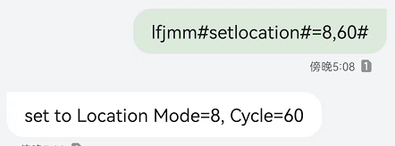  GPRS指令示例：@setlocation@=8-5@  GPRS回复内容与短信回复类似。

Wi-Fi配置
指令格式 | 描 述 | 指令及回复示例
短信指令格式  Password#wifictl#=current  GPRS指令格式  @wifictl@=current | 查看当前Wi-Fi 设置。 | 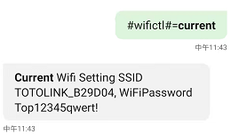
短信指令格式  Password#wifictl#=reset  GPRS指令格式  @wifictl@=reset | 清除当前Wi-Fi配置。 | 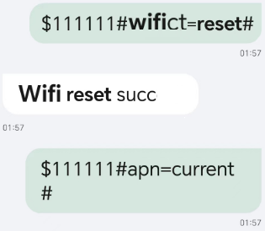
短信指令格式  Password#wifictl#=switch,Value  GPRS指令格式  @wifict@=switch,Value | Wi-Fi开关；  取值1代表打开Wi-Fi，取值0代表关闭Wi-Fi。 | 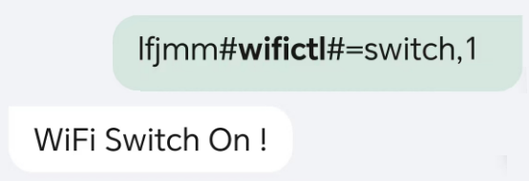
短信指令格式  Password#wifictl#=connect,SSID,password,encryptType  GPRS指令格式  @wifictl@=connect,SSID,password,encryptType | 配置Wi-Fi连接的SSID名称，密码及加密类型。加密类型支持psk，wep、aes等；  需要事先发上述指令：  Password#wifictl#=switch,1以启用Wifi功能，否则设置的Wi-Fi可能不生效。 | 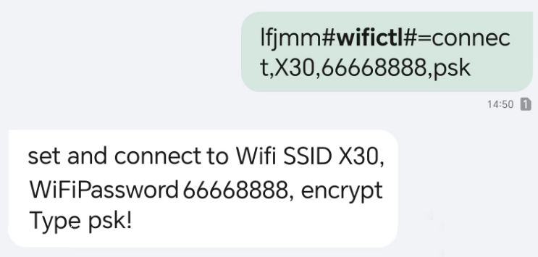  GPRS指令示例：@wifictl@=connect-X30-66668888-psk  GPRS回复内容与短信回复类似。

查询位置
指令格式 | 描 述 | 指令及回复示例
短信指令格式  Password#location#  GPRS指令格式  @location@ | 终端按照工作模式8尝试搜索GPS信号90秒，如果成功获得GPS定位就上传GPS位置。如果未能成功获得GPS定位，则上传缓存中存储的最后一个WiFi位置；  终端短信回复格式：  Start location mode value!+ IMEI+location time +battery level+ GPRS signal+network level+Google map link。 | 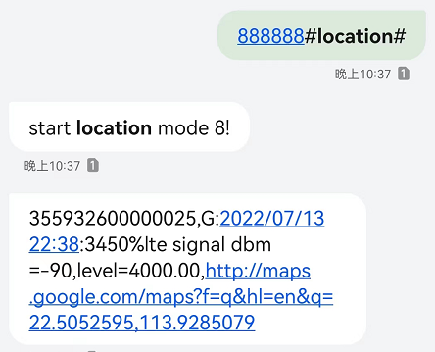

查看设备状态
指令格式 | 描 述 | 指令及回复示例
短信指令格式  Password#deviceinfo#  GPRS指令格式  @deviceinfo@ | 终端回复其综合状态，包括固件版本号、协议号、  IMEI、当前时间、网络状态、服务器信息、网络连接状态、工作模式、电量、计步、蓝牙状态、心率检测频率、体温检测频率、等信息；  部分手机会拆分为两个短信回复。 | 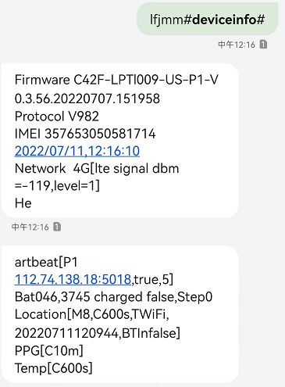
短信回复内容 | 解 析
Firmware C42F-l005l005-US-P1-  V0.3.38.20210913.115824 | 设备固件版本号；
Protocol V901 | 协议版本号；
IMEI 357653050858963 | 设备IMEI号；
2021/09/18,16:39:28 | 短信回复时间；
Network 4G[lte signal dbm=-99,level=3] | 网络状态4G，LTE信号强度-99, 信号3格[最大为5格（与界面相对应）]；
Heartbeat[P1 112.74.138.18:5018,true,5] | 服务器地址，是否连接服务器(true表示正在连接)，心跳包上传频率为5分钟一次；
Bat096,4037 charged false, Step1333 | 电池96%，电压4.037V，并未充电，步数 1333；
Location[M8,C600s,TWiFi,20210918163900,BTInfalse] | 定位模式8 (GPS优先)，间隔600秒，最近一次定位类型是WiFi，最近一次定位时间为 2021-09-18 14:39:00 BTInfalse-未定义请忽略；
PPG[C0m] PPG[C5,P64,H108,L70,T31.00,  TA35.55,20200225230645] | 心率血压检测间隔5分钟，心率64，血压高压108，低压70，腕温31度，体温35.55度，测试时间2020-02-25 23:06:45；
Temp[C0s]  Temp[C3600s] | 体温检测间隔。取值 "C0s" 表示设备不支持体温检测；  值"C3600s" 表示温度检测间隔为3600秒（1小时)。

短信指令格式  Password#status#  GPRS指令格式  @status@ | 终端回复IMEI、IMSI、固件版本号和电量。 | 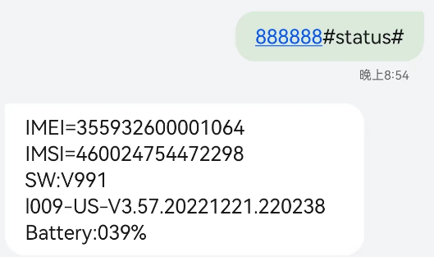

APN管理
指令格式 | 描 述 | 指令及回复示例
短信指令格式  Password#apn#=reset#  GPRS指令格式  @apn@=reset@ | 重置APN为初始状态。 | 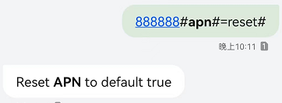
短信指令格式  Password#apn#=current#  GPRS指令格式  @apn@=current@ | 查询APN当前配置。
短信指令格式  Password#apn#=MCC,MNC,ApnName,apn,user,password#  GPRS指令格式  @apn@=MCC,MNC,ApnName,apn,user,password@ | 配置并启用新的 APN 参数，或启用固件中已有的现有 APN 参数；  重复发送同样的APN配置指令或者配置指令格式错误，终端将回复apn add failed。  通过短信及GPRS方式配置APN是在固件中记录一组参数。根据读取SIM卡获得的MCCMNC去记录中查找使用对应的参数；  除这两种方式外还可以使用蓝牙配置工具配置APN。设置成功之后设备将不根据SIM卡的MCCMNC查找对应APN参数，而是直接使用蓝牙配置工具设定的APN参数。 | 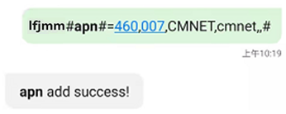

服务器配置
指令格式 | 描 述 | 指令及回复示例
短信指令格式  Password#ip#=reset#  GPRS指令格式  @ip@=reset@ | 将服务器配置恢复为出厂设置；  终端短信回复格式：  Reset ip to default true/false。 | 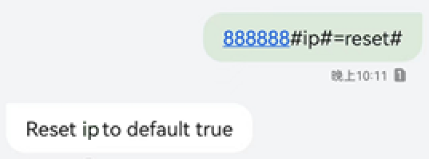
短信指令格式  Password#ip#=IP:PORT#  GPRS指令格式  @ip@=IP:PORT@ | 配置服务器及端口；  终端短信回复格式：  Password#ip#= IP:PORT#success/fault!。 | 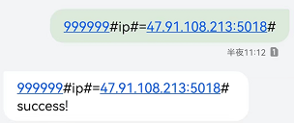
短信指令格式  Password#ip#=current#  GPRS指令格式  @ip@=current@ | 查询当前服务器及端口配置；  终端短信回复格式：  Current server Address: IP:PORT。 | 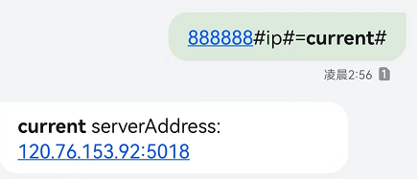  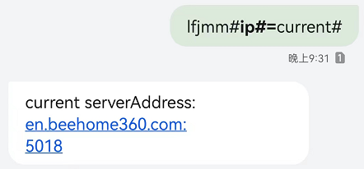  GPRS指令示例： @ip@=54.252.236.131:4500@  GPRS回复内容与短信回复类似。

远程关机
指令格式 | 描 述 | 指令及回复示例
短信指令格式  Password#poweroff#  GPRS指令格式  @poweroff@ | 远程关闭终端；  终端将在回复指令之后执行指令。如果终端识别到装了SIM卡，则终端不会回复，也不会执行该指令；终端短信回复格式：  do poweroff ok! 。 | 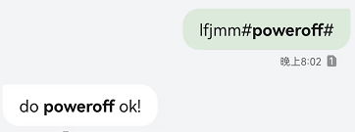

重启终端
指令格式 | 描 述 | 指令及回复示例
短信指令格式  Password#reboot#  GPRS指令格式  @reboot@ | 远程重启终端。  终端将在回复指令之后执行指令；  终端短信回复格式：  Do reboot ok!。 | 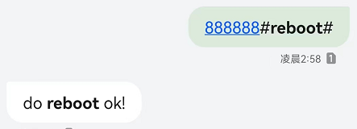

恢复出厂设置
指令格式 | 描 述 | 指令及回复示例
短信指令格式  Password#factoryreset#  GPRS指令格式  @factoryreset@ | 远程恢复出厂设置；  终端将在回复指令之后执行指令。如果终端识别到装了SIM卡，则终端不会回复，也不会执行该指令；终端短信回复格式：  do factoryreset ok!。 | 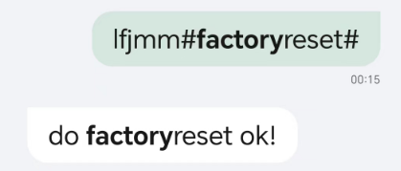  GPRS指令示例：@factoryreset@  GPRS回复内容与短信回复类似。

邮件发送log
指令格式 | 描 述 | 指令及回复示例
短信指令格式  Password#maillog#  GPRS指令格式  @maillog@ | 让终端通过邮件方式发送全部log。  终端短信回复格式：  Mail Android/ic to 预设邮箱 … 表示正在发送  Mail Android/ic to 预设邮箱 success！表示发送完毕。 | 